GIBANJE

LJUDJE IN ŽIVALI SE PREMIKAMO NA RAZLIČNE NAČINE: TEČEMO, SKAČEMO, HODIMO, SE PLAZIMO, PLEZAMO...

POVEŽI ČLOVEKA IN ŽIVAL, KI SE GIBATA NA PODOBEN NAČIN. POIMENUJ NJIHOVO GIBANJE.
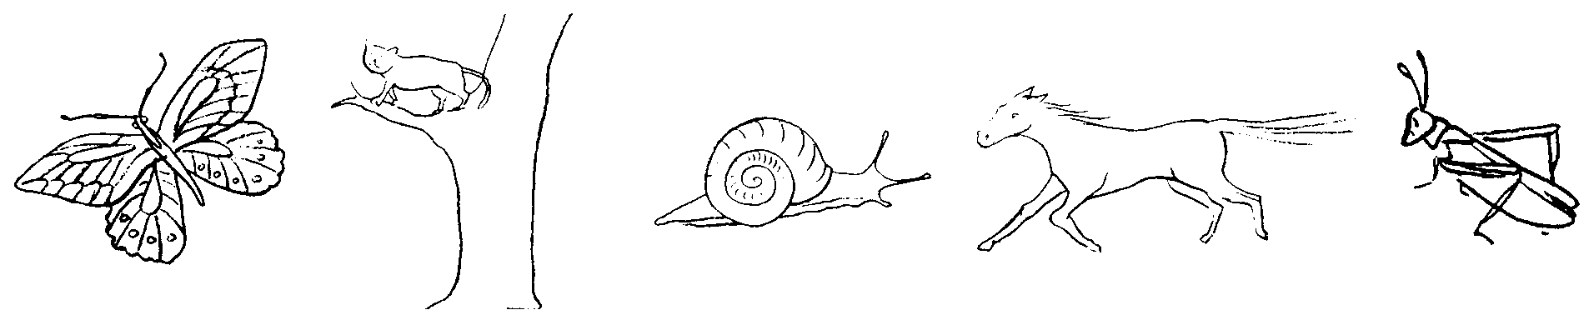
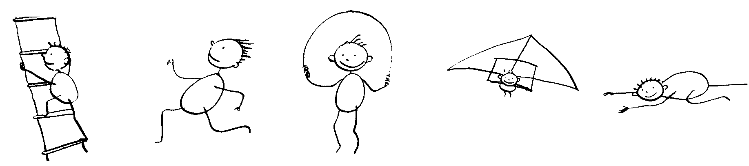
MK: Dotik okolja, učbenik za 1. razred

PREDMETI SE NE MOREJO PREMIKATI SAMI.
KDO PREMIKA PREDMETE NA SLIKI IN KAKO?

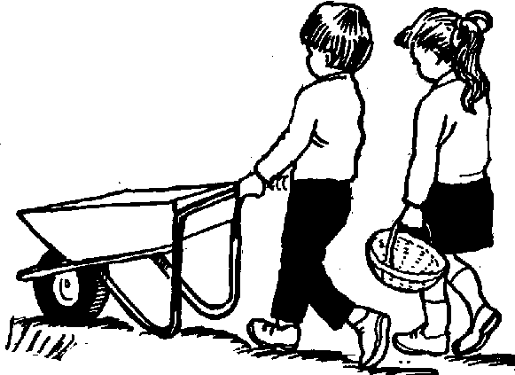 | 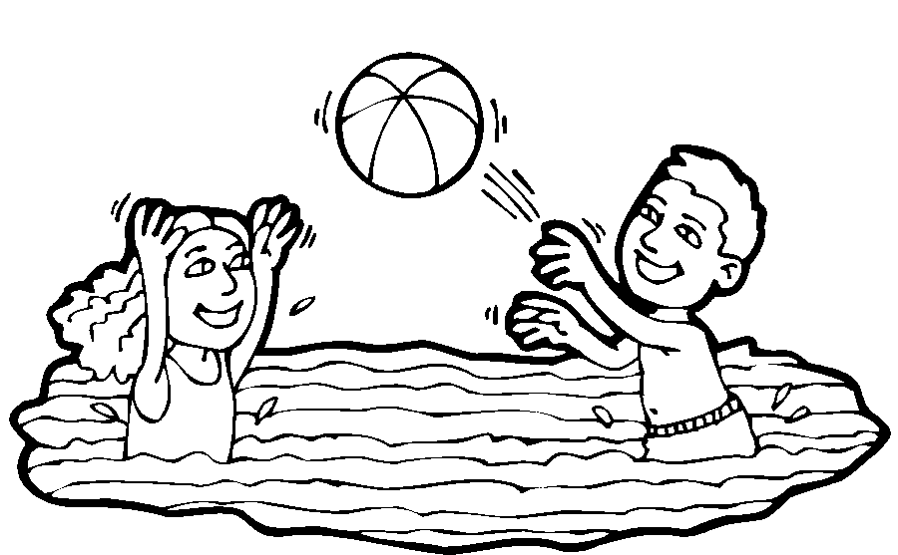 | 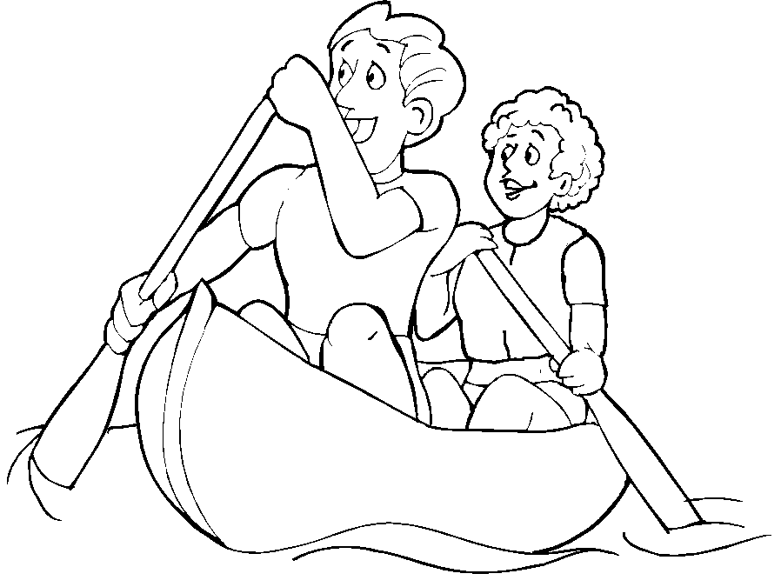 | 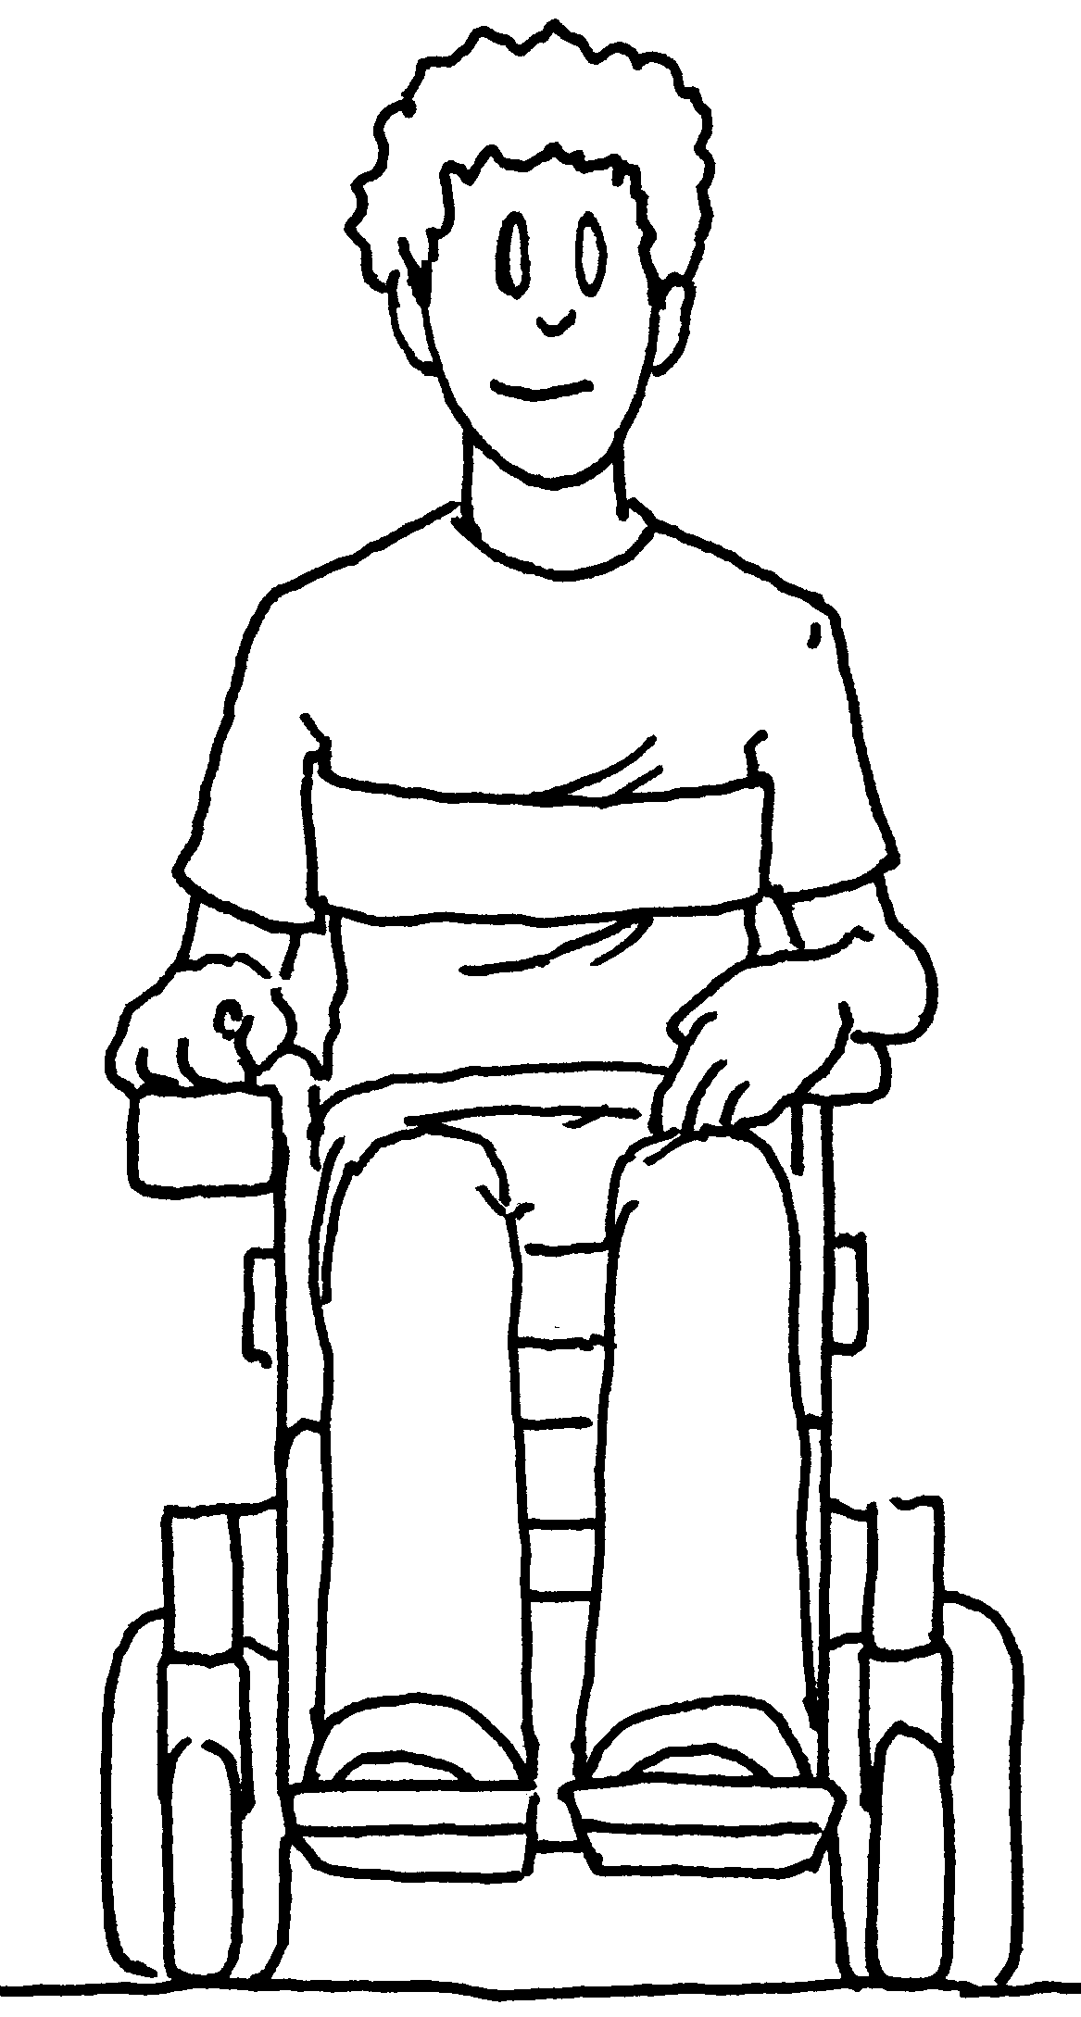

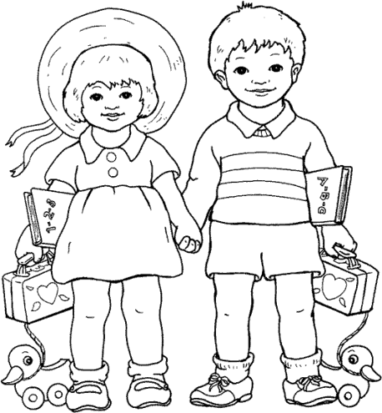 | 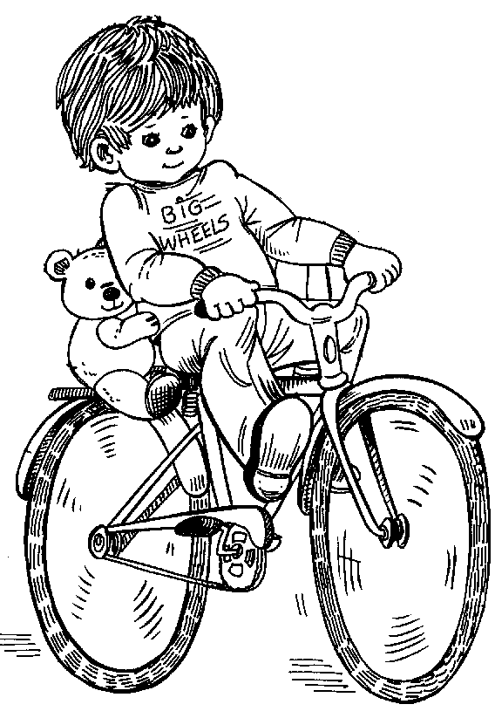 | 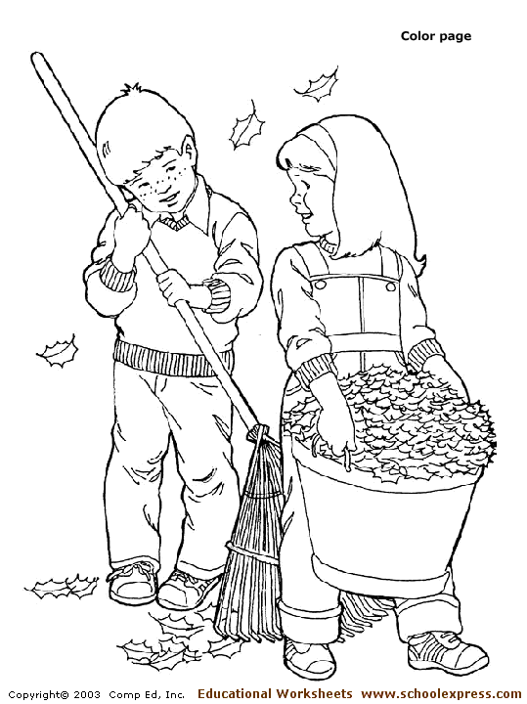 | 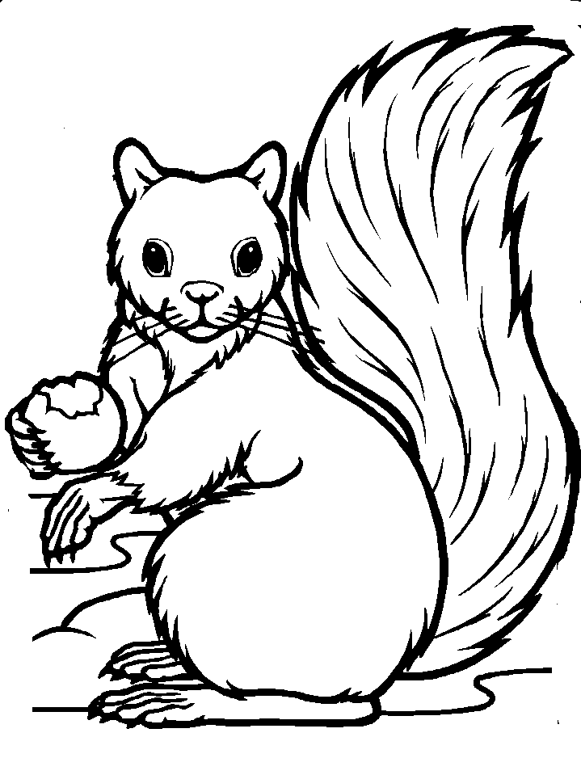
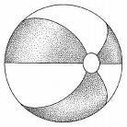
ČAS JE ZA IGRO

ŽOGO BRCNI, VRŽI V ZRAK, OB STENO, ZAKOTALI JO PO STRMINI, SPUSTI JO NA TLA... PRIPOVEDUJ, KAJ SE JE ZGODILO?

PREMAKNI AVTOMOBILČEK NA ČIM VEČ NAČINOV. Koliko načinov si se domislil? (nesi, povleci, potisni, postavi na klanec...)

RAZISKUJ: KAJ SE ZGODI, ČE ŽOGO ZAKOTALIŠ PROTI DRUGI ŽOGI?

